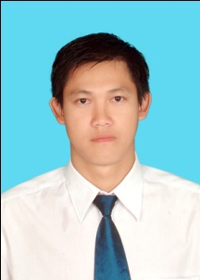

CỘNG HÒA XÃ HỘI CHỦ NGHĨA VIỆT NAM

Độc lập – Tự do – Hạnh phúc

-----o0o-----

**ĐƠN XIN VIỆC**

Kính gửi: **CÔNG TY CP MASTER TRAN VIỆT NAM**

**BAN GIÁM ĐỐC**

#### PHÒNG NHÂN SỰ

Tôi tên: **NGUYỄN CHÁNH THIỆN**

Ngày sinh: 12/06/1982 tại Mộc Hóa - Long An.

Tạm trú: Số 167/12, D1, P.25 Bình Thạnh – TP. HCM.

Điện thoại: 0888 549 757

Email: ncthien19@gmail.com

Trình độ chuyên môn: Cử nhân Quản Trị Kinh Doanh; Dược Sĩ Trung Cấp.

Vị trí ứng tuyển: Quản Lý Bán Hàng Khu Vực Miền Nam.

Kinh nghiệm làm việc: Trên 05 năm.

Quá trình làm việc:

* Trưởng nhóm Công ty TNHH United International Pharma.
* Quản lý vùng Công ty TNHH Dược Phẩm Sao Mộc.

Qua thông tin em được biết Công ty đang tuyển dụng với sự nhiệt quyết, trung thực và trách nhiệm. Em nhận thấy tính chất công việc trên phù hợp với khả năng của mình. Nay Em làm đơn này để gửi lên các cấp xét duyệt và tuyển dụng.

Nếu được tuyển dụng, em hứa sẽ cố gắng hoàn thành tốt mọi nhiệm vụ, chấp hành nội quy do Công ty đề ra.Trong thời gian chờ đợi xét tuyển, rất mong sự quan tâm và giúp đỡ của Quý công ty.

Chân thành cảm ơn Quý công ty!

TP. HCM, ngày 05 tháng 04 năm 2018.

*Kính đơn*

***NGUYỄN CHÁNH THIỆN***